杭州冯盛化纤有限公司年产弹力时装面料825 万米项目竣工环境保护验收监测报告

建设单位: 杭州冯盛化纤有限公司
编制单位：杭州通标环境检测技术有限公司

2021年03月

建设项目环境保护设施

竣工验收监测报告
杭通标环检（2021）验字第001号

项目名称： 杭州冯盛化纤有限公司年产弹力时装面料825万米项目
委托单位： 杭州冯盛化纤有限公司

杭州通标环境检测技术有限公司
2021年03月
责 任 表
承担单位：杭州通标环境检测技术有限公司
单位负责人： 高金华
项目负责人： 朱佳焕
报告编写人： 宋金晶
审 核：
审 定：

杭州通标环境检测技术有限公司
电 话: | 0571-82325317
传 真: | /
邮 编: | 311200
地 址: | 浙江省杭州市萧山区新塘街道新螺路1928号

建设单位: 杭州冯盛化纤有限公司
法 人 代 表: 冯尧根

编 制 单 位：杭州通标环境检测技术有限公司
法 人 代 表: 高金华
项目负责人: 朱佳焕

建设单位 | 杭州冯盛化纤有限公司 | 编制单位 | 杭州通标环境检测技术有限公司
电 话: | 13506716052 | 电 话: | 0571-82325317
传 真: | / | 传 真: | /
邮 编: | 311241 | 邮 编: | 311200
地 址: | 萧山区瓜沥镇渭水桥村 | 地 址: | 萧山区新塘街道姚新螺路1928号

目录
一、验收项目概况 1
二、验收监测依据 1
三、工程建设情况 2
3.1地理位置及平面布置 2
3.2建设内容 3
3.3主要原辅材料 3
3.4建设项目生产设备 4
3.5生产工艺情况介绍 4
3.6项目变动情况 4
四、环境保护设施 5
4.1污染物治理/防治措施 5
4.2环保设施投资 5
4.3环评批复意见落实情况表 6
五、建设项目环评报告表的主要结论与建议及审批部门审批决定 7
5.1建设项目环评报告表的主要结论与建议 7
5.2审批部门审批决定 7
六、验收执行标准 9
6.1废水 9
6.2噪声 9
七、验收监测内容 10
7.1验收监测内容和频次 10
八、质量保证及质量控制 11
8.1监测分析方法 11
8.2监测仪器分析 11
8.3人员资质 11
8.4质量保证及质量控制 11
九、验收监测工况 13
9.1验收检测期间运行工况 13
9.2污染物达标排放监测结果 13
十、验收监测结论及建议 18
10.1验收监测结论 18
10.2建议 18
建设项目工程竣工环境保护“三同时”验收登记表 19

十一、附件
环评批复、企业日产量报表、用水证明、纳管证明、证明材料、检测报告

一、验收项目概况
杭州冯盛化纤有限公司位于萧山区瓜沥镇渭水桥村，租用村委所属工业用房，面积3000m²，为合法建筑。于2010年编制了《杭州冯盛化纤有限公司新建项目环境影响报告表》并通过审批，审批规模为年产化纤布、棉纺产品250万米、绣花布 50 万米、服装1.5万套，审批文号为萧环建【2010】2998号。
现因发展需要实施原址改建，取消化纤布、棉纺产品、绣花布、服装的生产， 改为生产弹力时装面料。年生产、制造、加工弹力时装面料 825 万米。并通过审批，审批文号为萧环建【2021】40号。
杭州冯盛化纤有限公司于2021年03月委托杭州通标环境检测技术有限公司进行过现场采样监测，采样期间期间的生产内容、生产设备、污染防治措施等均与项目一致。

二、验收监测依据
1、国务院令第682号《国务院关于修改<建设项目环境保护管理条例>的决定》；2017年10月；
2、国家环境保护部（国环规环评[2017]4号《建设项目竣工环境保护验收暂行办法》），2017年11月；
3、国家环保总局环发[2000]38号《关于建设项目环境保护设施竣工验收监测管理有关问题的通知》，2000年2月；
4、浙江省环境保护厅浙环发[2009]89号《关于印发<浙江省环境保护厅建设项目竣工环境保护验收技术管理规定>的通知》，2009年12月；
5、杭州希青环保科技有限公司编制《杭州冯盛化纤有限公司年产弹力时装面料825万米项目环境影响报告表》，2021年03月
6、杭州市生态环境局萧山分局 萧环建[2021]40号《杭州冯盛化纤有限公司年产弹力时装面料825万米项目建设项目环境影响评价文件》,2021年3月
7、 杭州冯盛化纤有限公司建设项目验收监测委托合同。

工程建设情况

3.1地理位置及平面布置
萧山市地处钱塘江冲积平原，地势西南高、中部和北部低，南部多山，为山区半山区，境内最高峰为河上镇的雪湾山，海拔743m。项目所在地位于扬子准地台浙西皱褶带的东北端，处于具有造成山褶皱和俯冲带的活动性大陆连缘，地质为新生界第四纪，属海积平原地貌，地势平坦，地面高程7.6～8.1m之间，地势略为偏低。上部为新世纪沉积层，厚10～40m，土质为灰黄色粉土质的亚黏土、黏土和淤泥质、粉质的黏土、亚黏土，含水丰富，多呈饱水状，有机质含量4.0～9.3%。该区土壤为长期水耕熟化过程中发展起来的，属水稻土类。
杭州冯盛化纤有限公司位于杭州市萧山区瓜沥镇渭水桥村，本项目地理位置及周边情况详见附图3-1、3-2。
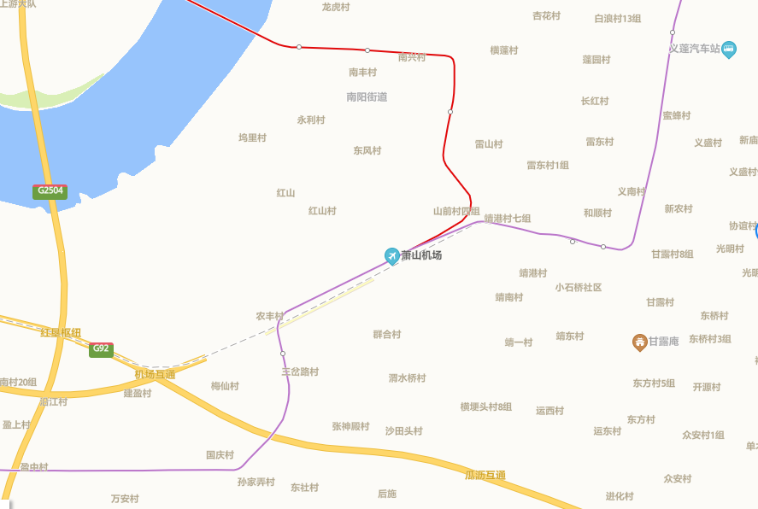图3-1项目地理位置图
项目地址
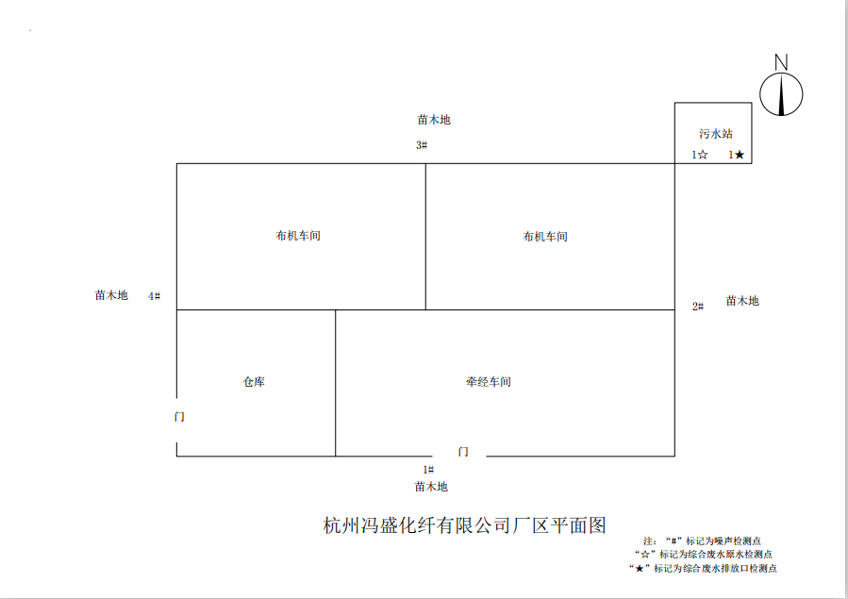
图3-2项目周边平面图

3.2建设内容
- 项目名称： 杭州冯盛化纤有限公司年产弹力时装面料825万米项目
- 建设单位： 杭州冯盛化纤有限公司
- 项目性质：改建
- 项目投资情况：480万元
（5）生产安排与劳动定员：采用三班制，年工作300天。

3.3主要原辅材料
表3-1项目主要原辅材料消耗表
序号 | 主要原辅材料名称 | 设计用量 | 实际用量 | 备注
1 | 涤纶丝 | 3000t/a | 2500t/a | /

3.4建设项目生产设备
表3-2主要设备一览表
序号 | 名称 | 环评数量  （单位：台） | 实际数量  （单位：台） | 增减数量  （单位：台） | 备注
1 | 电子双喷多臂开口重磅高速喷水织机 | 100 | 100 | 0 | /
2 | 牵经机 | 3 | 3 | 0 | /
3 | 验布机 | 2 | 2 | 0 | /

3.5生产工艺情况介绍

3.5.1工艺流程
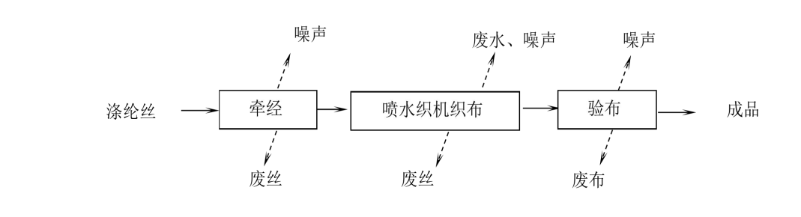

3.6项目变动情况
3.6.1项目产品方案
项目产品方案见表3-3
项目产品方案及生产规模表3-3
产品名称 | 审批产能 | 实际产能 | 变化情况
弹力时装面料 | 825万米 | 825万米 | 0
3.6.2变动情况
根据现场勘查和企业提供的资料，本项目建设情况变动见表3-4
表3-4建设情况变动表
序号 | 环评要求 | 实际情况 | 备注
1 | 具体设备数量及型号详见表3-2 | 具体设备数量及型号详见表3-2 | /
2 | 具体原料数量详见表3-1 | 具体原料数量详见表3-1 | /

四、环境保护设施

4.1污染物治理/防治措施
4.1.1废水
本项目用水包括喷水织机织布用水和生活用水。生活污水经化粪池、 生产废水经污水处理站处理达到《污水综合排放标准》(GB8978-1996)中三级标准后由槽罐车运至附近污水泵站，纳管排放，污水经污水处理厂处理后排放环境 。
4.1.2废气
本项目生产过程无废气产生。
4.1.3噪声
主要为机械设备运行过程产生的噪声。采取隔声降噪减震措施。
4.1.4固废
项目固废主要为边角料、生活垃圾、污泥。边角料收集后由物资回收公司回收。生活垃圾由渭水桥村统一收集后集中处理。污泥由杭州航民江东热电有限公司负责清运。

4.2环保设施投资
环保投资是实现各项环保措施的重要保证。为了使该项目的发展与环境保护相协调，企业在废水处理、噪声防治、固废收集等环境保护工作上投入一定资金，以确保环境污染防治工程措施到位，使环保“三同时”工作得到落实，本项目环保投资为24万元,主要为生活污水治理设施、废气处理装置、噪声治理设施的购置等，占项目总投资的5%，见表4-1。
表4-1建设项目环保投资估算
序号 | 项目 | 内容 | 投资（万元）
1 | 废水治理 | 污水处理设备 | 18
2 | 噪声治理 | 隔声降噪设施（如减震垫等） | 6
 | 总计 | / | 24

4.3环评批复意见落实情况表
表4-2环评批复意见落实表
项目 | 环评批复要求 | 实际落实情况
项目选址及建设内容 | 1、年产弹力时装面料825万米2、地址：杭州市萧山区瓜沥镇渭水桥村 | 1、年产弹力时装面料825万米2、地址：杭州市萧山区瓜沥镇渭水桥村
废水 | 实行雨污分流、清污分流,综合废水(生活污水、5%生产废水)必须经分质处理达到《污水综合排放标准》(GB8978-1996）中三级标准后委托污水处理厂处理,待附近污水管网接通后,必须经处理达到《污水综合排放标准》(GB8978-1996)中三级标准后纳入城市污水管网,其中氨氮执行《工业企业废水氮、磷污染物间接排放限值》（DB33/887-2013)中其他企业排放限值要求。生产废水经处理后95%回用,不得外排。 | 生活污水经化粪池、 生产废水经污水处理站处理达到《污水综合排放标准》(GB8978-1996)中三级标准后由槽罐车运至附近污水泵站，纳管排放，污水经污水处理厂处理后排放环境 。
噪声 | 合理布局生产车间,采取隔声降噪减振措施,确保厂界噪声达到《工业企业厂界环境噪声排放标准》(GB12348-2008)中2类标准,严禁噪声、振动扰民。 | 厂内高噪声设备布局合理，厂界噪声达到《工业企业厂界环境噪声排放标准》（GB12348-2008)2类标准。
固废 | 固体废弃物必须分类妥善处置,危险废物集中收集后送有资质单位处置,禁止随意丢弃或焚烧,不得产生二次污染 | 边角料收集后由物资回收公司回收。生活垃圾由渭水桥村统一收集后集中处理。污泥由杭州航民江东热电有限公司负责清运。

五、建设项目环评报告表的主要结论与建议及审批部门审批决定
5.1建设项目环评报告表的主要结论与建议
5.1.1环评建议和要求
1、确保本报告所提出的各项污染防治措施落到实处，切实履行“三同时”。并尽快申请环保竣工验收。
2、尽量选取低噪声设备，设备安装时应注意隔音、降噪。
3、落实好固体废弃物的出路，禁止焚烧，防止二次污染。
4、制定并落实各种相关的生产管理制度，加强对职工的培训教育，做好各项生产事故防范措施。
5、关心并积极听取可能受项目环境影响的附近的居民和附近单位的工作人员的反映，定期向项目最高管理者和当地环保部门汇报项目环境保护工作的情况， 同时接受当地环境保护部门的监督和管理。遵守有关环境法律 法规，树立良好的企业形象，实现经济效益与社会效益、环境效益相统一。
5.1.2环评总结论
杭州冯盛化纤有限公司年产弹力时装面料825万米项目选址合理，符合国家产业政策，项目建设符合清洁生产原则，项目污染物在达标排放情况下对周围环境影响较小，区域环境质量能维持现状，只要厂方重视环保工作，认真落实评价提出的各项污染防治对策，加强对污染物的治理工作，做到环保工作专人分管，责任到人，加强对各类污染源的管理，落实环保治理所需要的资金，则该项目的实施， 可以做到在较高的生产效益的同时，又能达到环境保护的目标。因此该项目从环保角度来说是可行的。
5.2审批部门审批决定
你单位报来的由杭州希青环保科技有限公司编制的《杭州冯盛化纤有限公司年产弹力时装面料825万米项目环境影响报告表》已悉。你单位位于瓜沥镇渭水桥村,已通过环保审批,现因发展需要,拟在现有厂区内实施技改(具体位置见环评报告平面图)技改后,项目内容为年产弹力时装面料825万米,主要生产设备有电子双喷多臂开口重磅高速喷水织机100台、牵经机3台、验布机2台。经审查,根据环评报告结论,同意实施。环评报告中的污染防治对策、措施可作为项目实施和企业环境管理依据。在项目实施过程中你单位应严格执行环保“三同时”制度,并做好以下各项工作
1、根据“以新带老”的原则,你单位必须对原有污染物进行综合治理,确保污染物各项指标达标排放。
2、实行雨污分流、清污分流,综合废水(生活污水、5%生产废水)必须经分质处理达到《污水综合排放标准》(GB8978-1996）中三级标准后委托污水处理厂处理,待附近污水管网接通后,必须经处理达到《污水综合排放标准》(GB8978-1996)中三级标准后纳入城市污水管网,其中氨氮执行《工业企业废水氮、磷污染物间接排放限值》（DB33/887-2013)中其他企业排放限值要求。生产废水经处理后95%回用,不得外排。
3、合理布局生产车间,采取隔声降噪减振措施,确保厂界噪声达到《工业企业厂界环境噪声排放标准》(GB12348-2008)中2类标准,严禁噪声、振动扰民。
4、固体废弃物必须分类妥善处置,危险废物集中收集后送有资质单位处置,禁止随意丢弃或焚烧,不得产生二次污染
5、建设项目的性质、规模、地点或者采用的生产工艺等发生重大变化的,应重新报批
6、项目竣工后必须实施环保“三同时”验收,验收合格后方可投入正式生产
项目实施过程中,请瓜沥镇人民政府加强日常监督管理

六、验收执行标准

6.1废水
本项目废水排放执行《污水综合排放指标》（GB8978-1996）三级排放标准，具体见表6-1
表6-1污水综合排放标准（GB8978-1996）
污染物名称 | 一级 | 三级 | 单位
pH | 6~9 | 6~9 | /
COD_{cr} | 100 | 500 | mg/L
SS | 70 | 400 | mg/L
氨氮 | 15 | 35^{①} | mg/L
动植物油类 | 20 | 100 | mg/L
注：①标记为《工业企业废水氮、磷污染物间接排放限值》（DB33/887-2013）中的标准限值

6.2噪声
本项目噪声执行《工业企业厂界环境噪声排放标准》（GB12348-2008）中的2类标准，具体见表6-2。
表6-2《工业企业厂界环境噪声排放标准》（GB12348-2008）单位dB(A)
标 准 值 | 昼间 | 夜间
声环境质量标准(2类) | 60 | 50

七、验收监测内容

7.1验收监测内容和频次
根据委托方提供的资料并结合现场踏勘，本次验收对该项目的厂界环境噪声进行监测。监测内容具体见表7-1：
表7-1监测内容
监测内容 | 监测点位及个数 | 点位编号 | 监测项目 | 频次
综合废水 | 综合废水  排放口 | △1 | pH值、化学需氧量、氨氮、动植物油类、悬浮物 | 4次/天，连续两天
厂界噪声 | 厂界周围  4个测点 | #1~#4 | 昼（夜）间噪声 |  | 8次/天，连续2天
废水、噪声监测点位图7-1

八、质量保证及质量控制

8.1监测分析方法
监测分析方法按照国家标准分析方法和国家环保局颁布的监测分析方法及有关规定执行。样品的采集、运输、保存及实验室分析全过程质量保证参照《浙江省环境监测质量保证技术规定》执行。监测分析方法见表8-1。
表8-1监测项目分析测试方法一览表
序号 | 监测项目 | 监测分析方法
1 | pH值 | 水质 pH的测定 玻璃电极法 GB/T6920-1986
2 | 悬浮物 | 水质 悬浮物的测定 重量法 GB/T11901-1989
3 | 化学需氧量 | 水质 化学需氧量的测定 重铬酸盐法 HJ 828-2017
4 | 氨氮 | 水质 氨氮的测定 纳氏试剂分光光度法 HJ 535-2009
5 | 动植物油类 | 水质 石油类和动植物油类的测定红外分光光度法 HJ637-2012
6 | 厂界环境噪声 | 《工业企业厂界环境噪声排放标准》GB12348-2008

8.2监测仪器分析
根据《检测检验机构认定评审准则》的相关定,建立合适本公司的《仪器设备管理程序》、《仪器设备期间核查程序》等与仪器设备相关的程序,使设备的性能和状态符合检测技术要求,对仪器设备实施有效管理。
我公司参与本次项目监测的仪器均由资质单位经过检定,并在有效的检定范围之内,设备使用前校准合格后使用,能保证监测数据的有效性。

8.3人员资质
参与本项目的采样，分析人员均参与浙江省环境协会及公司内部培训，并通过考核，拥有相关领域的上岗证，做到执证上岗。

8.4质量保证及质量控制
1、监测分析方法采用国家和行业标准分析方法，监测人员经过持证上岗考核并持有合格证书，所用监测仪器设备状态正常且均在有效检定周期内。
2、气态样品现场采样和测试前、后，仪器使用标准装置进行校准，标准装置经过检定合格并在有效期内，并按照国家标准、技术规范和质量保证的要求进行全过程质量控制。
3、在监测期间，样品采集、运输、保存、均按照环境保护部发布的《环境监测质量管理技术导则》（HJ 630-2011）和《浙江省环境监测质量保证技术规定》的要求进行。
4、监测数据和报告实行三级审核制度。

九、验收监测工况

9.1验收检测期间运行工况
验收检测期间，杭州冯盛化纤有限公司满足国家环保总局《建设项目竣工环境保护验收管理办法》中要求的设计能力75%以上生产负荷要求，详见表9-1。
表9-1验收检测期间生产工况
产品名称 | 3月12日 |  |  | 3月13日
产品名称 | 实际日产量 | 负荷 | 实际日产量 |  | 负荷
弹力时装面料 | 2.70 | 92.2% | 2.70 |  | 98.2%

9.2污染物达标排放监测结果
9.2.1废水监测结果
表9-2废水监测结果
2021年3月12日 单位：mg/L
周期 | 采样点位 | 项目名称  性状描述 | pH值 | 化学  需氧量 | 氨氮 | 悬浮物 | 动植物油类
第一周期 | 综合废水排放原水第一次 | 白色浑浊 | 7.89 | 1.25×10³ | 50.4 | 163 | 81.5
第一周期 | 综合废水排放原水第二次 | 白色浑浊 | 7.71 | 1.38×10³ | 57.2 | 182 | 84.5
第一周期 | 综合废水排放原水第三次 | 白色浑浊 | 7.82 | 1.49×10³ | 47.1 | 154 | 85.3
第一周期 | 综合废水排放原水第四次 | 白色浑浊 | 7.66 | 1.33×10³ | 53.8 | 156 | 89.1
表9-3废水监测结果
2021年3月12日 单位：mg/L
周期 | 采样点位 | 项目名称  性状描述 | pH值 | 化学  需氧量 | 氨氮 | 悬浮物 | 动植物油类
第一周期 | 综合废水排放口第一次 | 微白微浑 | 7.43 | 428 | 31.1 | 72 | 69.3
第一周期 | 综合废水排放口第二次 | 微白微浑 | 7.50 | 449 | 30.1 | 89 | 75.9
第一周期 | 综合废水排放口第三次 | 微白微浑 | 7.46 | 481 | 31.4 | 85 | 72.6
第一周期 | 综合废水排放口第四次 | 微白微浑 | 7.55 | 464 | 30.5 | 93 | 75.8
第一周期 | 标准限值 |  | 6~9 | 500 | 35 | 400 | 100

表9-4废水监测结果
2021年3月13日 单位：mg/L
周期 | 采样点位 | 项目名称  性状描述 | pH值 | 化学  需氧量 | 氨氮 | 悬浮物 | 动植物油类
第二周期 | 综合废水排放原水第一次 | 白色浑浊 | 7.91 | 1.41×10³ | 57.7 | 174 | 75.7
第二周期 | 综合废水排放原水第二次 | 白色浑浊 | 7.83 | 1.85×10³ | 61.4 | 192 | 79.0
第二周期 | 综合废水排放原水第三次 | 白色浑浊 | 7.89 | 1.19×10³ | 59.5 | 180 | 87.7
第二周期 | 综合废水排放原水第四次 | 白色浑浊 | 7.95 | 1.60×10³ | 52.3 | 188 | 71.0
表9-5废水监测结果
2021年3月13日 单位：mg/L
周期 | 采样点位 | 项目名称  性状描述 | pH值 | 化学  需氧量 | 氨氮 | 悬浮物 | 动植物油类
第二周期 | 综合废水排放口第一次 | 微白微浑 | 7.52 | 487 | 29.8 | 90 | 76.7
第二周期 | 综合废水排放口第二次 | 微白微浑 | 7.64 | 441 | 31.3 | 75 | 80.9
第二周期 | 综合废水排放口第三次 | 微白微浑 | 7.41 | 413 | 30.3 | 77 | 72.1
第二周期 | 综合废水排放口第四次 | 微白微浑 | 7.57 | 461 | 30.7 | 84 | 78.0
第二周期 | 标准限值 |  | 6~9 | 500 | 35 | 400 | 100
9.2.1.2废水监测结果评价
监测结果表明：连续两天监测的综合废水排放口的pH值、化学需氧量、悬浮物、动植物油类监测指标均符合所执行的《污水综合排放标准》GB 8978-1996表4中的三级标准限值。氨氮监测指标符合所执行的《工业企业废水氮、磷污染物间接排放限值》（DB33/887-2013）中的标准限值。
9.2.2噪声监测结果
表9-6噪声监测结果
2021年3月12日：
周期 | 测点位置 | 主要声源 | 昼间Leq
周期 | 测点位置 | 主要声源 | 测量  时间 | 测量值  dB（A） | 限值  dB（A）
第一  周期 | 厂区南侧（#1） | 车间机器 | 10:15 | 54.0 | 60
第一  周期 | 厂区东侧（#2） | 车间机器 | 10:21 | 52.3 | 60
第一  周期 | 厂区北侧（#3） | 车间机器 | 10:26 | 50.7 | 60
第一  周期 | 厂区西侧（#4） | 车间机器 | 10:30 | 55.2 | 60
表9-7噪声监测结果
2021年3月12日：
周期 | 测点位置 | 主要声源 | 昼间Leq
周期 | 测点位置 | 主要声源 | 测量  时间 | 测量值  dB（A） | 限值  dB（A）
第一  周期 | 厂区南侧（#1） | 车间机器 | 13:17 | 51.7 | 60
第一  周期 | 厂区东侧（#2） | 车间机器 | 13:22 | 55.0 | 60
第一  周期 | 厂区北侧（#3） | 车间机器 | 13:26 | 52.3 | 60
第一  周期 | 厂区西侧（#4） | 车间机器 | 13:31 | 51.5 | 60
表9-8噪声监测结果
2021年3月12日：
周期 | 测点位置 | 主要声源 | 夜间Leq
周期 | 测点位置 | 主要声源 | 测量  时间 | 测量值  dB（A） | 限值  dB（A）
第一  周期 | 厂区东侧（#1） | 车间机器 | 22:03 | 47.7 | 50
第一  周期 | 厂区南侧（#2） | 车间机器 | 22:08 | 48.1 | 50
第一  周期 | 厂区西侧（#3） | 车间机器 | 22:12 | 44.1 | 50
第一  周期 | 厂区北侧（#4） | 车间机器 | 22:17 | 46.8 | 50
表9-9噪声监测结果
2021年3月12日：
周期 | 测点位置 | 主要声源 | 夜间Leq
周期 | 测点位置 | 主要声源 | 测量  时间 | 测量值  dB（A） | 限值  dB（A）
第一  周期 | 厂区东侧（#1） | 车间机器 | 22:40 | 43.4 | 50
第一  周期 | 厂区南侧（#2） | 车间机器 | 22:44 | 45.7 | 50
第一  周期 | 厂区西侧（#3） | 车间机器 | 22:49 | 45.9 | 50
第一  周期 | 厂区北侧（#4） | 车间机器 | 22:53 | 47.3 | 50
表9-10噪声监测结果
2021年3月13日：
周期 | 测点位置 | 主要声源 | 昼间Leq
周期 | 测点位置 | 主要声源 | 测量  时间 | 测量值  dB（A） | 限值  dB（A）
第二  周期 | 厂区南侧（#1） | 车间机器 | 9:42 | 52.5 | 60
第二  周期 | 厂区东侧（#2） | 车间机器 | 9:47 | 53.9 | 60
第二  周期 | 厂区北侧（#3） | 车间机器 | 9:51 | 55.2 | 60
第二  周期 | 厂区西侧（#4） | 车间机器 | 9:57 | 52.7 | 60
表9-11噪声监测结果
2021年3月13日：
周期 | 测点位置 | 主要声源 | 昼间Leq
周期 | 测点位置 | 主要声源 | 测量  时间 | 测量值  dB（A） | 限值  dB（A）
第二  周期 | 厂区南侧（#1） | 车间机器 | 13:06 | 54.8 | 60
第二  周期 | 厂区东侧（#2） | 车间机器 | 13:11 | 57.7 | 60
第二  周期 | 厂区北侧（#3） | 车间机器 | 13:15 | 51.9 | 60
第二  周期 | 厂区西侧（#4） | 车间机器 | 13:20 | 56.6 | 60
表9-12噪声监测结果
2021年3月13日：
周期 | 测点位置 | 主要声源 | 夜间Leq
周期 | 测点位置 | 主要声源 | 测量  时间 | 测量值  dB（A） | 限值  dB（A）
第二  周期 | 厂区东侧（#1） | 车间机器 | 22:06 | 44.3 | 50
第二  周期 | 厂区南侧（#2） | 车间机器 | 22:10 | 45.8 | 50
第二  周期 | 厂区西侧（#3） | 车间机器 | 22:15 | 46.0 | 50
第二  周期 | 厂区北侧（#4） | 车间机器 | 22:19 | 43.5 | 50
表9-13噪声监测结果
2021年3月13日：
周期 | 测点位置 | 主要声源 | 夜间Leq
周期 | 测点位置 | 主要声源 | 测量  时间 | 测量值  dB（A） | 限值  dB（A）
第二  周期 | 厂区东侧（#1） | 车间机器 | 22:45 | 47.7 | 50
第二  周期 | 厂区南侧（#2） | 车间机器 | 22:49 | 44.1 | 50
第二  周期 | 厂区西侧（#3） | 车间机器 | 22:54 | 43.9 | 50
第二  周期 | 厂区北侧（#4） | 车间机器 | 22:58 | 47.4 | 50
9.2.3.2噪声监测结果评价
监测结果表明：4个监测点经过2个周期（2天）的监测均达到《工业企业厂界环境噪声排放标准》GB 12348-2008中2类区标准限值要求。
9.2.4固废
项目固废主要为边角料、生活垃圾、污泥。边角料收集后由物资回收公司回收。生活垃圾由渭水桥村统一收集后集中处理。污泥由杭州航民江东热电有限公司负责清运。
9.2.5污染物排放总量核算
表9-14 总量控制指标
控制项目 | 批准值 | 实际排放量 | 计算公式
排水量(t/a) | 1944 | 1900 | /
化学需氧量(t/a) | 0.097 | 0.095 | 排放总量=50mg/L×1900t/a×10⁻⁶
氨氮(t/a) | 0.001 | 0.001 | 排放总量=0.5mg/L×1900t/a×10⁻⁶
备注 | 化学需氧量、氨氮排放浓度为处理后排放浓度，该企业 2020年3月至2021年3月总排水量为1900t，

十、验收监测结论及建议

10.1验收监测结论
10.1.1环境保护执行情况
杭州冯盛化纤有限公司在项目建设中基本履行了环境影响评价制度，环境保护审批手续较为齐全。对于建设项目环境影响评价报表及批复文件中的环境保护要求已基本落实。
10.1.2废水
连续两天监测的综合废水排放口的pH值、化学需氧量、悬浮物、动植物油类监测指标均符合所执行的《污水综合排放标准》GB 8978-1996表4中的三级标准限值。氨氮监测指标符合所执行的《工业企业废水氮、磷污染物间接排放限值》（DB33/887-2013）中的标准限值。
10.1.3噪声
根据《工业企业厂界环境噪声排放标准》(GB 12348-2008)中2类区标准限值，监测期间，厂界东侧、厂界南侧、厂界西侧、厂界北侧昼间和夜间噪声监测结果均达标。
10.1.4固废
项目固废主要为边角料、生活垃圾、污泥。边角料收集后由物资回收公司回收。生活垃圾由渭水桥村统一收集后集中处理。污泥由杭州航民江东热电有限公司负责清运。

10.2建议
建议进一步提高环保管理水平，健全各项规章制度并严格遵照执行，同时做好以下工作：
（1）本着“以防为主，综合治理，以管促治”的原则，加强科学管理，切实落实企业制定的各项环保措施，以进一步减少污染的排放量；
（2）建立环保管理制度，并设专职环保管理人员；
（3）加强对固体废物的管理与处置，以防造成二次污染。
（4）做好场区隔声措施避免产生异常时噪声对周边环境造成影响。
（5）加强环保治理设施的管理，保证处理设施正常运行。

建设项目工程竣工环境保护“三同时”验收登记表
填表单位（盖章）： 杭州通标环境检测技术有限公司 填表人（签字）： 项目经办人（签字）：
建设项目 | 项目名称 |  |  | 杭州冯盛化纤有限公司 |  |  |  |  |  | 项目代码 |  | C17 | 建设地点 |  | 萧山区瓜沥镇渭水桥村
建设项目 | 行业类别（分类管理名录） |  |  | 纺织业 |  |  |  |  |  | 建设性质 |  | □新建 R 改扩建 □技术改造
建设项目 | 设计生产能力 |  |  | 弹力时装面料825万米 |  |  |  |  |  | 实际生产能力 |  | 弹力时装面料825万米 | 环评单位
建设项目 | 环评文件审批机关 |  |  | 杭州市萧山区环境保护局 |  |  |  |  |  | 审批文号 |  | 萧环建2021【40】号 | 环评文件类型 |  | 环评表
建设项目 | 开工日期 |  |  |  |  |  |  |  |  | 竣工日期 |  |  | 排污许可证申领时间
建设项目 | 环保设施设计单位 |  |  |  |  |  |  |  |  | 环保设施施工单位 |  |  | 本工程排污许可证编号
建设项目 | 验收单位 |  |  | 杭州冯盛化纤有限公司 |  |  |  |  |  | 环保设施监测单位 |  | 杭州通标环境检测技术有限公司 | 验收监测时工况
建设项目 | 投资总概算（万元） |  |  | 480 |  |  |  |  |  | 环保投资总概算（万元） |  | 24 | 所占比例（%） |  | 5
建设项目 | 实际总投资（万元） |  |  | 480 |  |  |  |  |  | 实际环保投资（万元） |  | 24 | 所占比例（%） |  | 5
建设项目 | 废水治理（万元） |  |  | 18 | 废气治理（万元） | 0 | 噪声治理（万元） |  | 6 | 固体废物治理（万元） |  | 0 | 绿化及生态（万元） |  |  |  | 其他（万元） |  | /
建设项目 | 新增废水处理设施能力 |  |  |  |  |  |  |  |  | 新增废气处理设施能力 |  |  | 年平均工作时 |  | 7200h
运营单位 |  |  |  | 杭州冯盛化纤有限公司 |  |  |  | 运营单位社会统一信用代码（或组织机构代码） |  |  |  |  | 验收时间
污染  物排  放达  标与  总量  控制（工  业建  设项  目详填） |  | 污染物 |  | 原有排  放量(1) | 本期工程实际排放浓度(2) | 本期工程允许排放浓度(3) | 本期工程产生量(4) | 本期工程自身削减量(5) |  | 本期工程实际排放量(6) | 本期工程核定排放总量(7) | 本期工程“以新带老”削减量(8) | 全厂实际排放总量(9) | 全厂核定排放总量(10) |  | 区域平衡替代削减量(11) |  | 排放增减量(12)
 |  | 废水 |  |  |  |  |  |  |  |  |  |  | 0.19 | 0.194
 |  | 化学需氧量 |  |  |  |  |  |  |  |  |  |  | 0.095 | 0.097
 |  | 氨氮 |  |  |  |  |  |  |  |  |  |  | 0.001 | 0.001
 |  | 石油类
 |  | 废气
 |  | 二氧化硫
 |  | 烟尘
 |  | 工业粉尘
 |  | 氮氧化物
 |  | 工业固体废物
 |  | 与项目有关的其他特征污染物 | 非甲烷总烃
注：1、排放增减量：（+）表示增加，（-）表示减少。2、(12)=(6)-(8)-(11)，（9）= (4)-(5)-(8)- (11) +（1）。3、计量单位：废水排放量——万吨/年；废气排放量——吨/年；工业固体废物排放量——万吨/年；水污染物排放浓度——毫克/升

